生活中難免有意外。有些意外難以預防，但有些意外發生後，回想起來其實是「可預期」的，不禁讓人思考：「不是『沒想到』，而是『沒多想』啊！」這次我們來閱讀幾則小作家的經驗，從中找出減少意外的方法！
文本來源：113年4月9日第8、9版(兒童)
設計者：林玫伶（清華大學客座助理教授、兒童文學作家）
多文本讀報學習單（解答篇）
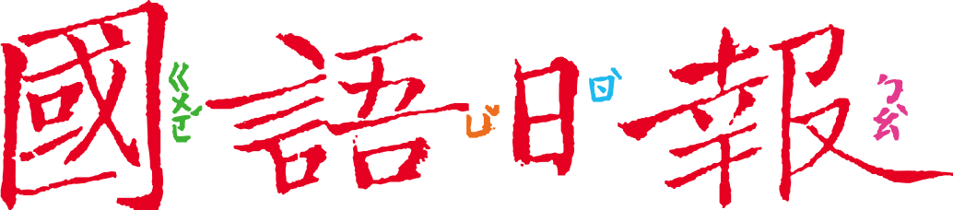

任務一：意外發生了！

閱讀4月9日第8、9版，這裡有多位小作家寫下自己或家人發生的生活意外，請整理在下面的表格：
編號 | 篇名 | 意外事件簡述 | 發生原因
A | 先想想 | 同學的鉛筆掉進（ 水溝 ），撿不回來 | 作者拍掉同學的鉛筆
B | 兩萬塊的餐券 | 被網站（ 詐騙 ）盜刷兩萬元 | 對網站（ 不疑有他 ）
C | 樂極生悲 | 打掃房間引來「沙塵暴」、滑倒，也弄亂了漫畫書堆 | 揮動（ 掃把 ）、地板（ 溼滑 ）
D | 最佳身教 | 手上的冰淇淋掉到（ 車 ）裡 | （ 手滑 ）
E | 驚險一瞬間 | 騎腳踏車時差點（ 被車撞 ） | 急著找（ 手機 ）、騎腳踏車經（ 陡坡時煞不住車 ）
F | 掃墓意外 | 掃墓時引發（ 火災 ） | 燒（ 紙錢 ）時突然颳起一陣風，引燃附近（ 雜草 ）

■給師長的話：兩版中有多篇描寫意外的文章，意外有大有小，結局幸好都沒大礙，任務一請學生透過簡易表格了解這些事件的重點及造成的原因。
任務二：怎麼會這樣！
根據任務一整理的事件發生原因，把它們加以分類：
- 連連看，這些原因可歸於哪一類？（可複選，有些原因不只一類）再跟同學討論，你為什麼這樣歸類？
發生原因編號
A
B
C
D
E
F

預防措施沒做好

在不適合的地點做了這件事

缺乏警覺心、太大意

太著急或太高興，不夠冷靜

- 在歸納意外原因的「類別」時，提醒了我們一件事：「有些意外是可預期的，正因如此，這類的意外也可以避免！」請為自己和家人寫下或畫下「避免意外‧出入平安」的提醒卡呵！

（例）
不要太鐵齒。
多一分預防，少一分意外！

■給師長的話：第1題，歸類時可能有不同答案，只要言之成理都可以。有了第1題的討論，完成第2題的出入平安卡就不是問題了。
任務三：如果時間重來……
回到一開始小作家所寫下的各類經驗，假如能讓時間倒流，會有不同的結果嗎？
- 根據你的「避免意外‧出入平安」卡，請給這幾篇文章中的當事人一些具體的建議吧！
編號 | 具體建議
A | 我想對〈先想想〉的作者說──如果時光能倒流，同學手上不管拿著什麼，就算開玩笑，也不要在水溝蓋上面拍同學的東西。
B | 我想對〈兩萬塊的餐券〉中的祖母說──在網路上任何跟錢或個資有關的連結都要提高警覺，先查證，再行動。
C | 我想對〈樂極生悲〉的作者說──「快樂做家事」雖然很好，但「太快樂」就會出差錯，不要太嗨了。
D | 我想對〈最佳身教〉的作者說──車內不容易清理，盡量不在車上吃喝東西；如果要吃，最好腿上鋪上一個墊子，預防為妙。
E | 我想對〈驚險一瞬間〉的作者說──騎陡坡時要分段煞車，測試煞車功能。此外，著急時容易失誤，遇到事情要冷靜。
F | 我想對〈掃墓意外〉中的爸爸、叔叔、伯父說──掃墓燒金紙容易發生火災，最好不要燒；如果要燒，也要事先準備水，撲滅餘燼或預防火花飛起來。
- 你自己曾經發生過什麼「可預期的意外」嗎？是什麼事？為什麼會發生？如果時光重來，你會怎麼做讓自己避免意外？跟同學分享呵！
(略)

■給師長的話：最後以時光倒流為情境，給文章中各個當事人具體的建議；也提出自己的經驗，分析原因，讓自己避免意外。

